ПАСПОРТ

пищеблока Муниципальное общеобразовательное учреждение средняя общеобразовательная школа №14

Адрес месторасположения: Хабаровский край, г. Комсомольск-на-Амуре, ул. Васянина, 1

Телефон: +7(4217)52-71-42, эл.почта: sosh14kms@yandex.ru

Содержание

1. Общие сведения об образовательной организации:
- численность обучающихся по возрастным группам, в том числе численность льготной категории обучающихся.
2. Состояние уровня охвата горячим питанием по возрастным группам обучающихся.
3.Модель предоставления услуги питания:
- оператор питания;
- длительность контракта.
4. Использование транспорта для перевозки пищевой продукции.
5. Инженерное обеспечение пищеблока:
- водоснабжение;
- горячее водоснабжение;
- отопление;
- водоотведение;
- вентиляция помещений.
6. Проектная мощность (план-схема расположения/помещений) пищеблока.
7. Материально-техническое оснащение пищеблока.
8. Характеристика помещения и оборудования, план-схема столовой
9. Характеристика бытовых помещений.
10. Штатное расписание работников пищеблока.
11.Форма организации питания обучающихся.
12. Перечень нормативных и технологических документов.

- Общие сведения об образовательной организации

Руководитель образовательной организации: Алёшкина Галина Матвеевна
Ответственный за питание обучающихся: Гарькаева Наталья Александровна
Численность педагогического коллектива 45 чел.
Количество классов по уровням образования: 26
Количество посадочных мест: 120
Площадь обеденного зала: 220,8 кв.м

п/п | Классы | Количество классов | Численность  обучающихся,  всего чел. | В том числе льготной категории, чел.
1 | 1 класс | 3 | 83 | 83
2 | 2 класс | 3 | 78 | 78
3 | 3 класс | 3 | 79 | 79
4 | 4 класс | 2 | 58 | 58
5 | 5 класс | 3 | 81 | 18
6 | 6 класс | 3 | 80 | 25
7 | 7 класс | 3 | 88 | 27
8 | 8 класс | 2 | 59 | 19
9 | 9 класс | 2 | 57 | 13
10 | 10 класс | 1 | 26 | 3
11 | 11 класс | 1 | 29 | 0

- Состояние уровня охвата горячим питанием
по возрастным группам обучающихся

2.1. Охват одноразовым горячим питанием по возрастным группам обучающихся

п/п | Контингент по группам обучающихся | Численность, чел. | Охвачено горячим питанием
 |  |  | Количество, чел. | % от числа обучающихся
1. | Учащиеся 1-4 классов | 298 | 298 | 100
в т. ч. учащиеся льготных категорий |  | 298 | 298 | 100
2. | Учащиеся 5-8 классов | 308 | 201 | 65,3
в т.ч. учащиеся льготных категорий |  | 89 | 72 | 23,4
в т.ч. за родительскую плату |  | 219 | 129 | 41,9
3. | Учащиеся 9-11 классов | 112 | 60 | 53,6
в т.ч. учащиеся льготных категорий |  | 16 | 11 | 9,8
в т.ч. за родительскую плату |  | 96 | 49 | 43,8
4. | Общее количество учащихся всех возрастных групп | 718 | 484 | 67,4
в том числе льготных категорий |  | 403 | 306 | 75,9

2.2. Охват двухразовым горячим питанием по возрастным группам обучающихся

№ п\п | Контингент по группам обучающихся | Численность, чел. | Охвачено горячим питанием
 |  |  | Количество, чел. | % от числа обучающихся
1. | Учащиеся 1-4 классов | 298 | 75 | 25,2
в т. ч. учащиеся льготных категорий |  | 298 | 75 | 25,2
2. | Учащиеся 5-8 классов | 308 | 67 | 21,7
в т. ч. учащиеся льготных категорий |  | 89 | 17 | 5,5
в т.ч. за родительскую плату |  | 219 | 50 | 16,2
3. | Учащиеся 9-11 классов | 112 | 13 | 11,6
в т.ч. учащиеся льготных категорий |  | 16 | 5 | 4,5
в т. ч. за родительскую плату |  | 96 | 8 | 7,1
4 | Общее количество учащихся всех возрастных групп | 718 | 155 | 21,6
в том числе льготных категорий |  | 403 | 97 | 24,1

- Модель предоставления услуги питания
(столовая на сырье, столовая доготовочная, буфето-раздаточная)

Модель предоставления питания | Столовая на сырье
Оператор питания, наименование | Муниципальное унитарное предприятие комбинат школьного питания № 2
Адрес местонахождения | Хабаровский край, г. Комсомольск-на-Амуре, ул. Комсомольское шоссе, д. 77
Фамилия, имя отчество руководителя,  контактное лицо | Мальчикова Инна Витальевна
Контактные данные: тел. / эл. почта | kombinatpit-2@mail.ru  8 (4217) 258-061
Дата заключения контракта | 01.09.2022; 07.11.2022; 01.12.2022
Длительность контракта | 30.10.2022; 30.11.2022; 31.12.2022

4. Использование специализированного транспорта для перевозки пищевой продукции

Вид транспорта | грузовой
Принадлежность транспорта | -транспорт оператора питания  -транспорт организации поставщика пищевой продукции
Условия использования транспорта | перевозка продуктов питания

5. Инженерное обеспечение пищеблока

Водоснабжение | централизованное
Горячее водоснабжение | централизованное
Отопление | централизованное
Водоотведение | централизованное
вентиляция помещений | искусственная, комбинированная

6. Проектная мощность (план-схема расположения помещений) пищеблока
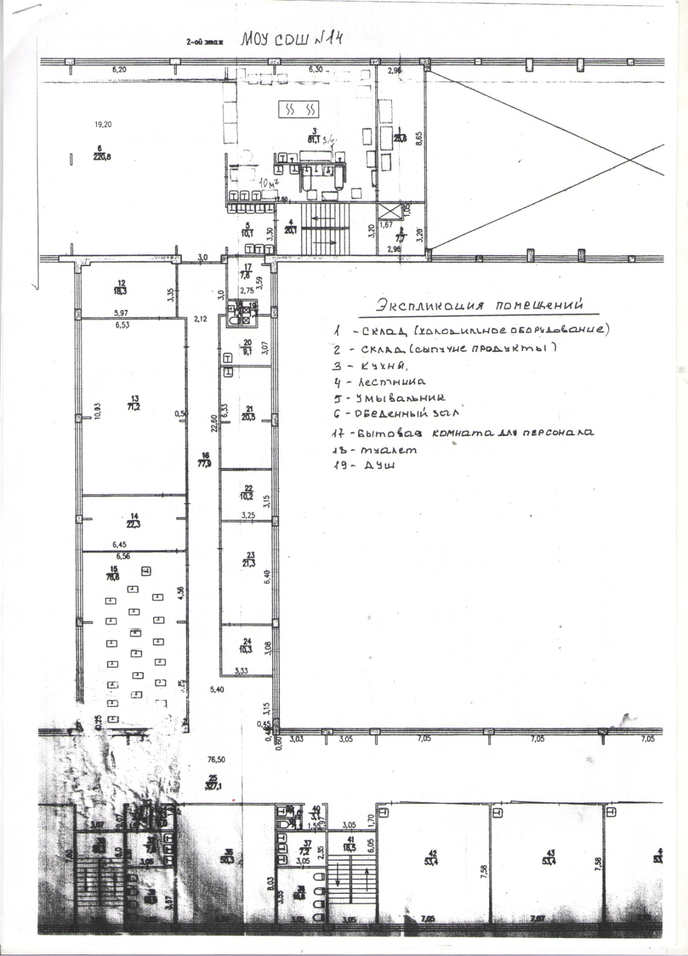

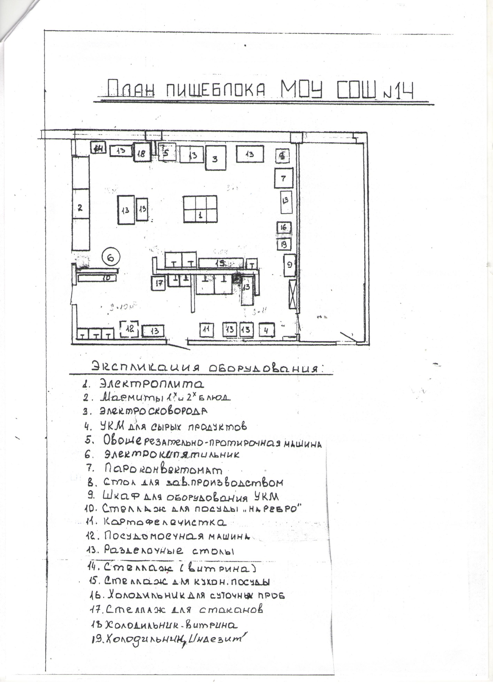

7. Материально-техническое оснащение пищеблока:

Перечень помещений и их площадь м²
(перечень и площадь помещений в зависимости от
модели предоставления питания)
п/п | Наименование  цехов и помещений | Площадь помещение м²
 |  | Столовые школьно базовые | Столовые, работающие на сырье | Столовые  доготовочные | Раздаточные, буфеты
1. | Складские помещения | - | 32,7 | - | -
2. | Производственные помещения | - | 81,1 | - | -
2.1. | Овощной цех (первичной обработки овощей) | - | Зона 13,0 | - | -
2.2. | Овощной цех (вторичной обработки овощей) | - | Зона 13,0 | - | -
2.3. | Мясо-рыбный цех | - | Зона 14 | - | -
2.4. | Доготовочный цех | - | - | - | -
2.5. | Горячий цех | - | Зона 29 | - | -
2.6. | Холодный цех | - | Зона 25,6 | - | -
2.7. | Мучной цех | - | - | - | -
2.8. | Раздаточная | - | Зона 5 | - | -
2.9. | Помещение для резки хлеба | - | Зона 1,2 | - | -
2.10. | Помещение для обработки яиц | - | Зона 0,8 | - | -
2.11. | Моечная кухонной посуды | - | Зона 7,4 | - | -
2.12. | Моечная столовой посуды | - | Зона 10 | - | -
2.13. | Моечная и кладовая тары | - | - | - | -
2.14 | Производственное помещение буфета-раздаточной | - | - | - | -
2.15 | Посудомоечная буфета-раздаточной | - | - | - | -
3 | Комната для приема пищи (персонал) | - | - | - | -

8.1. Характеристика технологического оборудования пищеблока

п/п | Наименование  цехов и помещений | Характеристика оборудования
 |  | наименование оборудования | количество  единиц оборудования | дата его выпуска | даты начала его  эксплуатации | процента изношенности оборудования
1. | Складские помещения | Стеллаж | 2 | 2012 | 2012 | 10
 |  | Подтоварник | 2 | 2017 | 2017 | 15
 |  | Холодильный шкаф | 1 | 2004 | 2004 | 90
 |  | Холодильный шкаф | 1 | 2011 | 2011 | 50
 |  | Морозильный ларь | 2 | 2012  2017 | 2012  2017 | 30
 |  | Психрометр | 1 | 2017 | 2017 | 5
2. | Овощная зона (первичной и вторичной обработки овощей) | Производственный стол | 2 | 2005 | 2005 | 30
 |  | Картофелечистка | 1 | 2013 | 2013 | 40
 |  | Овощерезательная машина | 2 | 2012 | 2012 | 30
 |  |  |  | 2021 | 2022 | 0
 |  | Моечная ванна | 2 | 2010 | 2010 | 50
 |  | Раковина для мытья рук | 1 | 2015 | 2015 | 10
3. | Мясо-рыбный цех | Производственный стол | 2 | 2005 | 2005 | 30
 |  | Электропривод | 1 | 2004 | 2004 | 40
 |  | Моечная ванна | 1 | 2010 | 2010 | 50
 |  | Раковина для мытья рук | 1 | 2015 | 2015 | 10
4. | Горячий цех | Производственный стол | 2 | 2005 | 2005 | 30
 |  | Электрическая плита | 1 | 2022 | 2022 | 0
 |  | Электрическая сковорода | 1 | 2012 | 2012 | 20
 |  | Пароконвектомат | 1 | 2012 | 2012 | 30
 |  | Электрокипятильник | 1 | 2017 | 2017 | 50
 |  | Раковина для мытья рук | 1 | 2015 | 2015 | 10
5. | Холодный цех | Производственный стол | 2 | 2005 | 2005 | 30
 |  | Контрольные весы | 1 | 2018 | 2018 | 5
 |  | Холодильник | 2 | 2017 | 2017 | 5
 |  | Бактериацидная установка для обеззараживания воздуха | 1 | 2020 | 2020 | 5
6. | Раздаточная | Мармит для первых, вторых блюд | 3 | 2009 | 2009 | 40
 |  | Холодильник-витрина | 1 | 2013 | 2013 | 15
 |  | Контрольные весы | 1 | 2018 | 2018 | 5
7. | Помещение для резки хлеба | Стол для хранения хлеба | 1 | 2013 | 2013 | 10
8. | Моечная кухонной посуды | Моечная ванна | 2 | 2021 | 2021 | 0
 |  | Стеллаж | 1 | 2017 | 2017 | 10
9. | Моечная столовой посуды | Производственный стол | 1 | 2013 | 2013 | 20
 |  | Посудомоечная машина | 1 | 2013 | 2013 | 60
 |  | Трехсекционная ванна | 1 | 2005 | 2005 | 60
 |  | Двухсекционная ванна | 1 | 2021 | 2021 | 0
 |  | Стеллаж | 2 | 2014 | 2014 | 25

8.2 Дополнительные характеристики технологического оборудования:

п/п | Наименование  технологиче-ского оборудования | Характеристика оборудования
 |  | назначение | марка | производи-тельность | дата изготовления | срок  службы | сроки профилактического осмотра
1. | Тепловое | Электроплита (6комфорок) | ЭП-6М | Россия | 2022 | 7 лет | месяц
 |  | Эл.сковорода | ЭСК90-047-70 | Россия | 2012 | 5 лет | месяц
 |  | Пароконвектомат | ПКА10-1/1ПМ | Россия | 2012 | 5 лет | месяц
 |  | Эл.кипятильник | WB-30 | Россия | 2017 | 3 лет | месяц
2. | Механическое | Машина протирочно-резательная | ОМ-300 УКМ-11 | Россия | 2012 | 5 лет | месяц
 |  |  | МПР-350М РЭ | Россия | 2021 | 5 лет | месяц
 |  | Универсальная кухонная машина | УКМ | Россия | 2004 | 5 лет | месяц
3. | Холодильное | Шкаф холодильный | ШХ 0,8 | Россия | 2004 | 5 лет | месяц
 |  | Шкаф холодильный | ШХ 0,8М | Россия | 2011 | 5 лет | месяц
 |  | Холодильник | Океан | Россия | 2011 | 5 лет | месяц
 |  | Холодильник | INDESIT | Россия | 2017 | 5 лет | месяц
 |  | Холодильник-витрина | Polair | Россия | 2013 | 5 лет | месяц
 |  | Ларь морозильный | CF-300S | Россия | 2012 | 5 лет | месяц
 |  | Ларь морозильный | Океан | Россия | 2017 | 5 лет | месяц
4. | Весоизмери-тельное | Весы электронные -2шт | BS-1.5/3 D1.3 | Россия | 06.2013 | 5 лет | месяц
 |  | Весы электронные товарные (450*600) | ВЭТ150-1С | Россия | 03.2018 | 5 лет | месяц
5. | Прочее | Картофелечистка | МОК-300У | Россия | 2013 | 5 лет | месяц
 |  | Посудомоечная машина | МПК-500Ф | Россия | 2013 | 5 лет | месяц
 |  | Мармит 1,2 блюд | Бинком | Россия | 2009 | 5 лет | месяц

8.3 Дополнительные характеристики обслуживания оборудования:

п/п | Наименование  технологиче-ского оборудования | Характеристика мероприятий
 |  | наличие договора на техосмотр | наличие договора на проведение метрологических работ | проведение ремонта | план приобретения нового и замена старого оборудования | ответственный за состояние оборудования | график санитарной обработки оборудования
1. | Тепловое
Электроплита (6комфорок) |  |  | заключается по мере необходимости | по необходимости |  | Кирина М.А. | ежедневно
Эл.сковорода |  |  | заключается по мере необходимости | по необходимости |  | Кирина М.А. | ежедневно
Пароконвектомат |  |  | заключается по мере необходимости | по необходимости |  | Кирина М.А. | ежедневно
Эл.кипятильник |  |  | заключается по мере необходимости | по необходимости |  | Кирина М.А. | ежедневно
2. | Механическое
 | Машина протирочно-резательная |  | заключается по мере необходимости | по необходимости |  | Кирина М.А. | ежедневно
 | Универсальная кухонная машина |  | заключается по мере необходимости | по необходимости |  | Кирина М.А. | ежедневно
3. | Холодильное
 | Шкаф холодильный |  | заключается по мере необходимости | по необходимости |  | Кирина М.А. | ежедневно
 | Шкаф холодильный |  | заключается по мере необходимости | по необходимости |  | Кирина М.А. | ежедневно
 | Холодильник |  | заключается по мере необходимости | по необходимости |  | Кирина М.А. | ежедневно
 | Холодильник |  | заключается по мере необходимости | по необходимости |  | Кирина М.А. | ежедневно
 | Холодильник-витрина |  | заключается по мере необходимости | по необходимости |  | Кирина М.А. | ежедневно
 | Ларь морозильный |  | заключается по мере необходимости | по необходимости |  | Кирина М.А. | ежедневно
 | Ларь морозильный |  | заключается по мере необходимости | по необходимости |  | Кирина М.А. | ежедневно
4. | Весоизмерительное
 | Весы электронные |  | заключается по мере необходимости | по необходимости |  | Кирина М.А. | ежедневно
 | Весы электронные товарные |  | заключается по мере необходимости | по необходимости |  | Кирина М.А. | ежедневно
5. | Прочее
 | Картофелечистка |  | заключается по мере необходимости | по необходимости |  | Кирина М.А. | ежедневно
 | Посудомоечная машина |  | заключается по мере необходимости | по необходимости |  | Кирина М.А. | ежедневно
 | Мармит 1,2 блюд |  | заключается по мере необходимости | по необходимости |  | Кирина М.А. | ежедневно

9. Характеристика помещения и оборудования столовой, план-схема
столовой

п/п | Наименование оборудования | Характеристика оборудования столовой, площадь 221 М²
 |  | количество  единиц оборудования | дата его приобретения | процент изношенности оборудования | количество  посадочных мест в столовой
1. | Стол обеденный | 20 | 03.2005 |  | 120
2. | Стол для сбора отходов | 3 | 2001
3. | Стол для питьевого режима | 1 | 2001
4. | Табурет | 60 | 2005 |  | 120
5. | Табурет | 65 | 2021

9. Характеристика бытовых помещений

п/п | Перечень бытовых помещений | Характеристика помещений, площадь 7,6 М²
количество
единиц оборудования для бытовых целей
1. | Раздевалка для работников пищеблока | Шкаф для верхней одежды  Шкаф для санитарной одежды

10. Штатное расписание работников пищеблока

п/п | Наименование  должностей | Характеристика персонала столовой
 |  | количество ставок | укомплекто-ванность | базовое  образован | квалифика-  ционный  разряд | стаж  работы | наличие медкнижки
1. | Зав. производством | 1 | 1 | Среднее профессиональное ПУ - 2 | Повар - 5 разряд | 41год | Есть в наличии
2. | Технолог | 0 | 0
3. | Повара | 2 | 1 | Среднее профессиональное ПУ - 2 | Повар – 4 разряд | 15 лет | Есть в наличии
4. | Рабочие кухни (помощники повара) | 3 | 3 | Среднее |  | 5 лет | Есть в наличии

11.Форма организации питания обучающихся

- предварительное накрытие столов;
- меню по выбору.

12. Перечень нормативных и технологических документов:

- примерное двухнедельное меню – имеется;
- ежедневное меню – имеется;
- меню раскладка – имеется;
- технологические карты (ТК) – имеются;
- накопительная ведомость – имеется;
- график приема пищи – имеется;

- гигиенический журнал (сотрудники) – имеется;

- журнал учета температурного режима холодильного оборудования – имеется;

- журнал учета температуры и влажности в складских помещениях – имеется;
- журнал бракеража готовой пищевой продукции – имеется;
- журнал бракеража скоропортящейся пищевой продукции – имеется;

- ведомость контроля за рационом питания – имеется;
- приказ о составе бракеражной комиссии – имеется;
- график дежурства преподавателей в столовой - имеется;
- акт по результатам проверки состояния готовности пищеблока по организации питания к новому учебному году – имеется;
- программа по совершенствованию системы организация питания обучающихся – имеется;
- положение об организации питания обучающихся - имеется
- положение о бракеражной комиссии – имеется;
- приказ об организации питания - имеется;
- должностные инструкции персонала пищеблока – имеются;
- программа производственного контроля на основе принципов ХАССП – имеется;
- требования к информации по питанию, размещаемой на сайте школы - выполнены;
- наличие оформленных стендов по пропаганде принципов здорового питания - имеется.

